μέρος 1^{ο} Μυθολογία ενότητα 1 Η δημιουργία του κόσμου

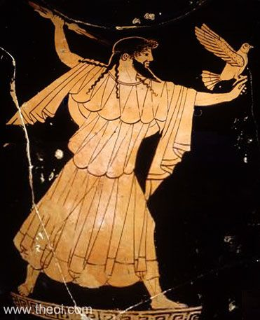
1^{ο} κεφάλαιο Η Τιτανομαχία
Αρχικά, στον κόσμο υπήρχε μόνο το Χάος. Από αυτό δημιουργήθηκε η Γη και από τη Γη τα βουνά, η θάλασσα, ο Ουρανός, ο ήλιος, το φεγγάρι, τα αστέρια. Όταν ο Ουρανός και η Γη ενώθηκαν, δημιούργησαν τους Τιτάνες.
Ο Ουρανός, επειδή φοβόταν μήπως κάποιο από τα παιδιά του τού έπαιρνε τον θρόνο, τα έκλεισε στην Γη. Ωστόσο, ο γιος του ο Κρόνος συγκρούστηκε με αυτόν, τον νίκησε και έγινε αρχηγός όλου του κόσμου. Από τον γάμο του Κρόνου με την Ρέα γεννήθηκαν η Ήρα, η Εστία, η Δήμητρα, ο Πλούτωνας, ο Ποσειδώνας και ο Δίας.
Δίας
Όμως, και ο Κρόνος είχε τον ίδιο φόβο και έτσι κατάπινε τα παιδιά του. Η Ρέα, για να αποφύγει τη θανάτωση του παιδιού της, γέννησε τον Δία σε ένα σπήλαιο της Κρήτης και στον Κρόνο έδωσε να καταπιεί μια φασκιωμένη πέτρα. Ο Δίας στην Κρήτη τρεφόταν από το γάλα μιας κατσίκας, της Αμάλθειας.
Μεγαλώνοντας ο Δίας πάλεψε με τον Κρόνο, τον νίκησε και τον εξανάγκασε να βγάλει τα πέντε πρώτα παιδιά του.
Τότε άρχισε ένας αγώνας μεταξύ θεών και Τιτάνων, η Τιτανομαχία. Στον αγώνα αυτό νίκησαν οι θεοί. Στη συνέχεια, επειδή η Γη οργίστηκε για την ήττα των Τιτάνων, ανέθεσε στους Γίγαντες (Γιγαντομαχία) να πολεμήσουν ξανά εναντίον των θεών. Ωστόσο, οι θεοί νίκησαν και πάλι. Ο Δίας, λοιπόν, έγινε κυρίαρχος όλου του κόσμου. Παντρεύτηκε την Ήρα και με τα παιδιά και τα αδέρφια του έμεινε στον Όλυμπο.

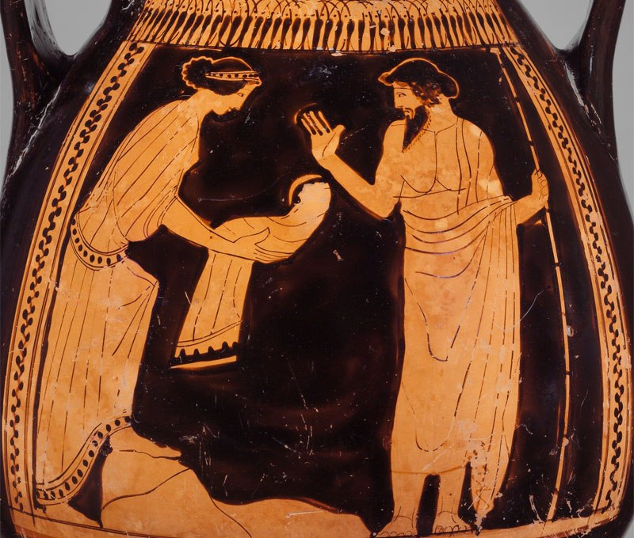
1. η Ρέα και η αγωνία της
να υπερασπιστεί τα παιδιά της
Σύμφωνα με κάποια προφητεία ο Κρόνος κινδύνευε από τα παιδιά του. Έτσι, κάθε ένα από αυτά που γεννιόταν το … κατάπινε! Με αυτό το σκεπτικό καταβρόχθισε την Εστία, τη Δήμητρα, την Ήρα, τον Πλούτωνα και τον Ποσειδώνα. Ωστόσο, λίγο πριν γεννηθεί ο Δίας η μητέρα του ρώτησε τον Ουρανό και τη Γαία να της πουν έναν τρόπο σωτηρίας του παιδιού της. Εκείνοι της είπαν να πάει στο όρος Δίκτη της Κρήτης και να γεννήσει εκεί τον Δία.
Ρέα και Κρόνος
Πράγματι, η Ρέα γέννησε στην Κρήτη και ανέθεσε την ανατροφή του μικρού Δία στους Κουρήτες, τους δαίμονες των βουνών και στις νύμφες Αδράστεια και Ίδη. Ακόμη, ο μικρός Δίας τρεφόταν με το γάλα της κατσίκας Αμάλθειας. Μάλιστα, για να μην ακούει ο Κρόνος το κλάμα του παιδιού, οι Κουρήτες έκαναν θόρυβο έξω από τη σπηλιά χτυπώντας τις ασπίδες τους.
1. Τι σας έκανε μεγαλύτερη εντύπωση στην ιστορία που μόλις διαβάσαμε;
________________________________________________________________________________________________________________________________________________________________________________________________________________________________________________________________________________________________________________________________________________________________________________________________________________________________________________________________________________________________________________________________________

2. η Τιτανομαχία
Στην Τιτανομαχία οι Τιτάνες εξορμούσαν από το όρος Όθρυς της Μαγνησίας και οι θεοί του Ολύμπου φυσικά από τον Όλυμπο! Κάθε πλευρά έριχνε πέτρες στην αντίπαλη και ο ουρανός άστραφτε! Στο τέλος, οι θεοί του Ολύμπου επικράτησαν, αφού, όμως, πήραν και μια … μικρή βοήθεια από τους Κύκλωπες. Οι Κύκλωπες, λοιπόν, έδωσαν στον Δία και στον αδελφό του Ποσειδώνα από ένα πολύ σημαντικό όπλο! Από τότε τα όπλα αυτά έγιναν και τα σύμβολα των δύο θεών.
Θα θέλατε να μάθετε τι έκαναν οι νικητές; Λοιπόν, ο Δίας έγινε κυρίαρχος του ουρανού και ο Ποσειδώνας της θάλασσας!

2. Ποιο όπλο μπορεί να έδωσαν οι Κύκλωπες στον Δία και στον Ποσειδώνα; Μπορείτε να αναζητήσετε την απάντηση στο διαδίκτυο (ίντερνετ) ή να ψάξετε σε μια εγκυκλοπαίδεια
_____________________________________________________________________________________________________________________________________________________________________________________________________________________________________________________________________________________________________________________________________________________________________________________________________________________________________________________________

3. ένας θεός με πολλά ονόματα και πολλές κατοικίες!
Οι αρχαίοι Έλληνες πίστευαν ότι έπρεπε να χτίζουν ιερά στις κορυφές των βουνών, γιατί εκεί θα βρίσκονταν πιο κοντά στον Δία. Παράλληλα, φρόντιζαν να δίνουν στον Δία μια σειρά από ονόματα που είχαν να κάνουν με τις κορυφές των βουνών π.χ. Δίας Κορυφαίος, Δίας Ακραίος, Δίας Υπέρτατος κ.ά. Υπήρχαν, βεβαία, και ονομασίες όπως Δίας Υμήττιος, Δίας Παρνήθιος και Δίας Κιθαιρώνιος.

3. Από πού μπορεί να προήλθαν οι τρεις τελευταίες ονομασίες του Δία; Αν θέλετε, μελετήστε και έναν χάρτη της Αττικής και της Στερεάς Ελλάδας. ____________________________________________________________________________________________________________________________________________________________________________________________________________________________________________________________________________________________________________________________________________________________________________________________________________________________________________________________

Χάος

Γη

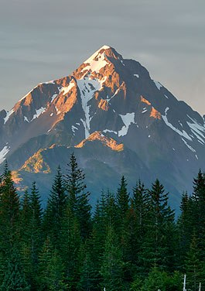

Ουρανός και Γη

Θάλασσα
Βουνά

Τιτάνες

Ρέα και Κρόνος

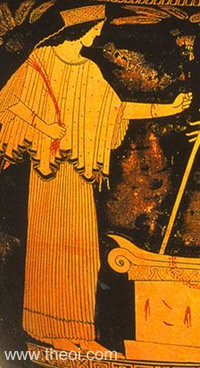
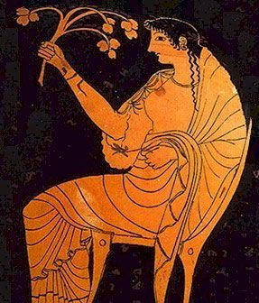

Ποσειδώνας
Δήμητρα
Εστία

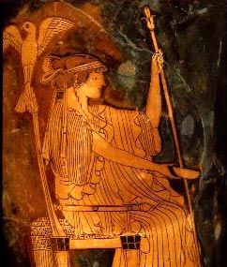
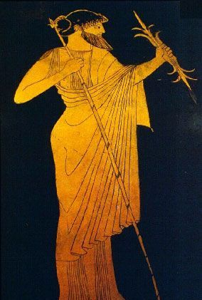
Δίας

Πλούτωνας
Ήρα

πέτρα τυλιγμένη με ύφασμα
παιδιά της Γης και αυτοί, όπως και οι Τιτάνες

